Emme Shop



**Manuale Utente**

“E-commerce del futuro 😊”

Sommario

1. Introduzione

1.1

1. Home Page
2. Registrazione Venditore
3. Creazione Negozio
4. Inserisci-Modifica Categoria
5. Inserisci-Modifica-Cancellazione Prodotto
6. Gestione degli ordini
7. Login Venditore
8. Registrazione Cliente
9. Login Cliente
10. Carrello
11. Login Amministratore
12. Visualizza-Gestione-Modifica ed Eliminazione Venditori-Negozio-Clienti

**Introduzione:**

1. Questo manuale ha lo scopo di illustrare le varie funzionalità del sistema Emme Shop; il manuale è rivolto alle varie tipologie di utenti, così da poter garantire l’ utilizzo anche agli utenti meno esperti. Vengono illustrate le fasi più importanti, analizzate passo dopo passo. Il sistema sviluppato nasce per fornire un servizio di vendita on-line.

Fino a qualche anno fa la mancanza di contatto con il prodotto, l’impossibilità di confrontarsi con un addetto alle vendite, i lunghi tempi di attesa e i costi di spedizione scoraggiavano gli utenti nel compiere acquisti online.

Oggi la situazione è completamente diversa:tendenza degli acquisti online sono in costante crescita. Sempre più persone scelgono di concludere le proprie trattative online, complice anche una maggiore fiducia nel trattamento dei dati personali e nei metodi di pagamento.

Nella piattaforma troviamo varie figure, Cliente, Venditore ,Gestore Account. Nelle prossime pagine verranno elencate le funzionalità di ognuno.

**Home Page**

Collegandosi al sistema, come prima pagina verrà mostrata l’ Home Page.

La Home Page offre una panoramica generale del sito.

Informazioni su Emme Shop, e sul suo utilizzo

Di seguito verranno analizzati i vari utenti della piattaforma.

**Registrazione Venditore**

L’ utente “Venditore” dal Menù in alto sceglie la voce “Vendi con noi”, dove verrà indirizzato sulla pagina di registrazione.

L’iscrizione sarà suddivisa in due step(Registrazione Negozio, Creazione Negozio ), per semplificare l’interazione dell’utente con la piattaforma.

Per procedere con la Registrazione, il venditore dovrà compilare il form inserendo i dati richiesti.

-Nome;

-Cognome;

-Sesso;

-E-mail;

-Telefono;

-Via;

-Città;

-CAP;

-Username,

-Password;

Una volta compilati i dati ,il click su ”Completa Registrazione” memorizza i dati.

Dopodiché viene reindirizzato automaticamente sulla creazione del proprio negozio, da ultimare in sessione o successivamente.

**Creazione negozio**

Una volta creato l’ Account, il venditore deve creare il proprio negozio.

Il venditore per ultimare la creazione del proprio negozio deve compilare i vari dati richiesti.

-Nome Shop;

-Colore;

-Design menù;

-via;

-Città;

-CAP;

-Partita IVA;

-Descrizione negozio;

-Carica Immagine;

Il click su “Registrazione Completata” salva le informazioni.

Il venditore è nella propria Home Page.

**Inserisci Categoria/Modifica Categoria**

Il venditore dalla sua Home Page: può inserire le varie categorie di prodotti, relativi al suo negozio.

Il venditore deve compilare i dati richiesti per la creazione della categoria;

- “Descrizione” (opzionale);

-Caricare l’immagine della categoria cliccando su “scegli file” e poi “carica immagine”;

-Oppure completare direttamente l’inserimento della categoria cliccando su “Completa inserimento”.

Il click su “Completa inserimento” salva i dati inseriti.

**Modifica:**

Successivamente il venditore può apportare modifiche alla categoria, modificando i dati precedentemente illustrati.

**Inserisci Prodotto/Modifica Prodotto/Cancellazione Prodotto**

Il venditore dalla sua Home Page: può inserire i vari prodotti, relativi al suo negozio.

Il venditore clicca su “inserisci nuovo prodotto”

Il venditore compila i campi

-Nome Prodotto;

-Descrizione;

-Prezzo;

-IVA;

-Quantità;

-Sconto,

Il venditore può decidere se caricare l’immagine del prodotto cliccando su “scegli file” e poi “carica immagine”. Oppure completare direttamente l’inserimento della categoria cliccando su “Completa inserimento”.

Il click su “Completa inserimento” salva i dati inseriti.

**Modifica ed Elimina Prodotto**

Successivamente il venditore può apportare modifiche al prodotto, modificando i dati precedentemente illustrati.

Il venditore può eliminare un prodotto, cercare il prodotto ,selezionare il prodotto. Il sistema salva le modifiche.

**Gestione degli ordini**

Il venditore entra nella sezione ordini non confermati, cerca le spedizioni ancora da spedire, conferma gli ordini da far spedire, scegliendo un opportuno gestore delle spedizioni da quelle presenti.

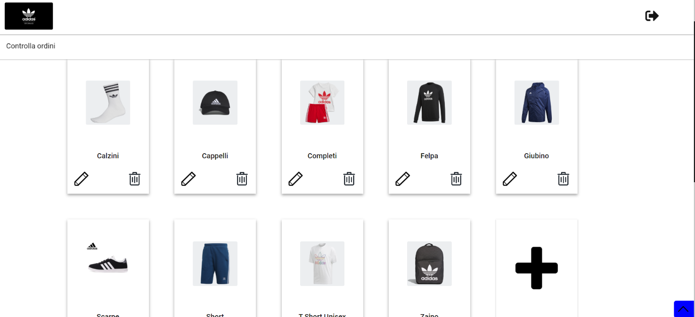

Dopo aver spedito l’ ordine Emme Shop non tiene traccia della spedizione, affidata ad una utenza dissociata da esso.

**Login Venditore**

Entrato nella home page del sito, trova la sezione per effettuare il login.

Il venditore per effettuare l’accesso compila i campi “Username”, “Password” e dopo clicca sul bottone “Accedi”.

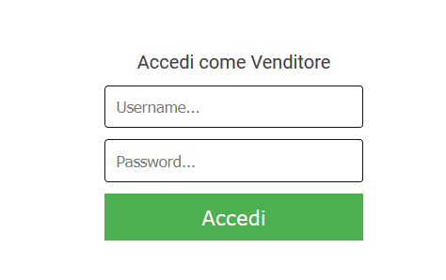

**Registrazione Cliente**

Entra nella home page del sito e clicca sulla sezione dedicata alla registrazione.

L’ utente compila il modulo, inserendo i dati richiesti:

-Nome;

-Cognome;

-Sesso;

-E-mail;

-Telefono;

-Via;

-Città;

-CAP;

-Username;

-Password;

Il cliente clicca sul bottone “Completa Registrazione”, salvati i dati, viene rimandato alla Home Page dedicata.

**Login Cliente**

Entrato nella home page del sito, trova la sezione per effettuare il login.

Il cliente per effettuare l’accesso compila i campi “Username”, “Password” e dopo clicca sul bottone “Accedi”.

**Carrello :Visualizzazione-Aggiunta -Rimozioni Prodotti**

Il cliente può visualizzare il proprio carello, cliccando sull’ icona in alto a destra; modificare la quantità, o eliminarlo.

**Login Amministratore/Gestore Accounting**

Entra nella home del sito e trova la sezione per effettuare il login.

L’ Amministratore per effettuare l’ accesso completa i campi ”Username” e ”Password” e dopo clicca sul bottone “Accedi”.

Il Gestore Accounting è entrato nella propria area.

**Visualizza Gestione Modifica ed Eliminazione Negozi-Venditori-Clienti**

Il gestore Accounting ha totale accesso ad ogni singolo utente della piattaforma, può visualizzare, modificare ed eliminare ognuno di essi.

